
中文名：银杏
学 名：Ginkgo biloba
英文名：Ginkgo
科属名：银杏科银杏属
俗 名：鸭掌树、鸭脚子、公孙树、白果

物种保护
保护等级 | 国家一级保护
濒危等级 | 极危(CR)
形态特征
生活型 | 乔木；
株 | 高达40米，胸径4米；
茎 | 树皮灰褐色，纵裂；
枝 | 大枝斜展，一年生长枝淡褐黄色，二年生枝变为灰色；短枝黑灰色；
叶 | 叶扇形，上部宽5-8厘米，上缘有浅或深的波状缺刻，有时中部缺裂较深，基部楔形，有长柄；在短枝上3-8叶簇生；
花 | 雄球花4-6生于短枝顶端叶腋或苞腋，长圆形，下垂，淡黄色；雌球花数个生于短枝叶丛中，淡绿色；
雄球花 | 雄球花4-6生于短枝顶端叶腋或苞腋，长圆形，下垂，淡黄色；
雌球花 | 雌球花数个生于短枝叶丛中，淡绿色；
种子 | 种子椭圆形，倒卵圆形或近球形，长2-3.5cm，成熟时黄或橙黄色，被白粉，外种皮肉质有臭味，中种皮骨质，白色，有2(-3)纵脊，内种皮膜质，黄褐色；胚乳肉质，胚绿色；
生态习性
国内产地 | 仅浙江天目山有野生状态的树木，银杏的栽培区甚广：北自东北沈阳，南达广州，东起华东海拔40-1000m地带，西南至贵州、云南西部（腾冲）海拔2000m以下地带均有栽培；
国外分布 | 朝鲜、日本、欧美各国庭院亦有栽培；
特有性 | 银杏为中生代孑遗的稀有树种，系我国特产；
生境 | 酸性（pH值5-5.5）黄壤、排水良好地带的天然林中，常与柳杉、榧树、蓝果树等针阔叶树种混生，生长旺盛；
海拔 | 500-1000m；
物候期 | 花期3月下旬至4月中旬，种子9-10月成熟；
栽培要点 | 银杏为喜光树种，深根性，对气候、土壤的适应性较宽，能在高温多雨及雨量稀少、冬季寒冷的地区生长，但生长缓慢或不良；能生于酸性土壤（pH值4.5）、石灰性土壤（pH值8）及中性土壤上，但不耐盐碱土及过湿的土壤；
功用价值
经济价值 | 银杏为速生珍贵的用材树种，边材淡黄色，心材淡黄褐色，结构细，质轻软，富弹性，易加工，有光泽，比重0.45-0.48，不易开裂，不反挠，为优良木材，供建筑、家具、室内装饰、雕刻、绘图版等用；种子供食用（多食易中毒）及药用；叶可作药用和制杀虫剂，亦可作肥料；种子的肉质外种皮含白果酸、白果醇及白果酚，有毒；树皮含单宁；银杏树形优美，春夏季叶色嫩绿，秋季变成黄色，颇为美观，可作庭园树及行道树；

植物文化

瑞鹧鸪·双银杏
宋·李清照
风韵雍容未甚都，尊前甘橘可为奴。
谁怜流落江湖上，玉骨冰肌未肯枯。
谁教并蒂连枝摘，醉后明皇倚太真。
居士擘开真有意，要吟风味两家新。

晨兴书所见
宋·葛绍体
等闲日月任西东，不管霜风著鬓蓬。
满地翻黄银杏叶，忽惊天地告成功。

赠古泉上人
明·刘熠
花深竹石迷过客，露冷莲塘问远公。
尽日苔阶閒不扫，满园银杏落秋风。

谢济之送银杏
明·吴宽
错落朱提数百枚，洞庭秋色满盘堆。
霜余乱摘连柑子，雪里同煨有芋魁。
不用盛囊书复写，料非钻核意无猜。
却愁佳惠终难继，乞与山中几树栽。

银杏歌
清·李善济
天师洞前有银杏，罗列青城百八景。
玲珑高出白云溪，苍翠横铺孤鹤顶。
我来树下久盘桓，四面荫浓夏亦寒。

过张六四丈草堂看菊作
清·毛奇龄
西上横河旧草堂，尚书庭院菊花坊。
门前银杏如相待，才到秋来黄又黄。

银杏 Ginkgo biloba|iPlant 植物智——植物物种信息系统
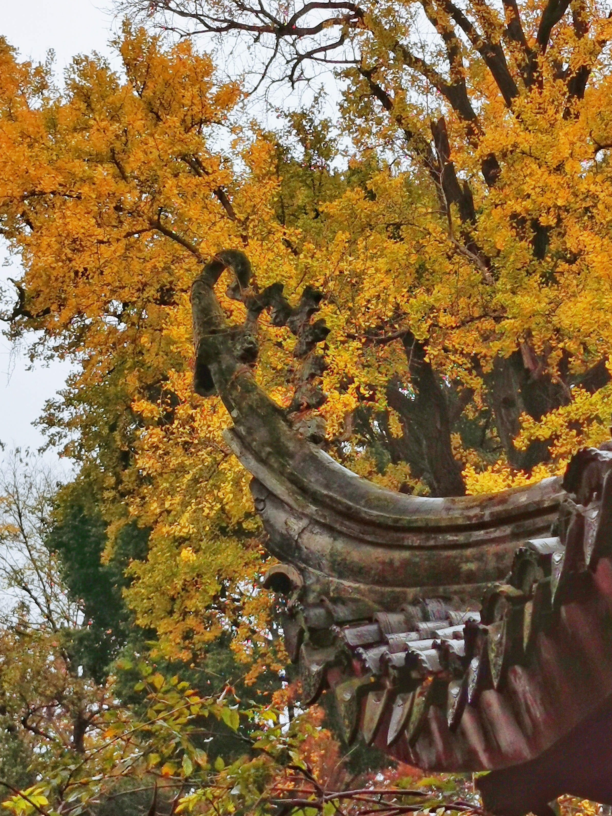


（扫一扫，在手机上继续查看，中国植物志）

